Ngày soạn:14/4 /2024 Ngày giảng: 15/4/2024

Tuần 30-31
CHƯƠNG VIII MỞ ĐẦU VỀ TÍNH XÁC SUẤT CỦA BIẾN CỐ
Tiết 59:. KẾT QUẢ CÓ THỂ VÀ KẾT QUẢ THUẬN LỢI
I. MỤC TIÊU
1. Về kiến thức:
- Xác định kết quả có thể của hành động, thực nghiệm.
- Xác định các kết quả thuận lợi cho một biến cố có liên quan tới hành động.
2. Về năng lực:
* Năng lực chung:
- Năng lực tự học: HS tự hoàn thành được các nhiệm vụ học tập chuẩn bị ở nhà và tại lớp.
- Năng lực giao tiếp và hợp tác: HS phân công được nhiệm vụ trong nhóm, biết hỗ trợ nhau, trao đổi, thảo luận, thống nhất được ý kiến trong nhóm để hoàn thành nhiệm vụ.
- Năng lực giao tiếp toán học.
* Năng lực đặc thù:
- Xác định được kết quả có thể của hành động, thực nghiệm.
- Xác định dược các kết quả thuận lợi cho một biến cố.
- Năng lực tư duy và lập luận toán học, năng lực giải quyết vấn đề toán học, năng lực mô hình hóa toán học: Xác định được tất cả các kết quả thuận lợi của hành động,, thực nghiệm, các kết quả thuận lợi của biến cố.
3. Về phẩm chất:
- Chăm chỉ: thực hiện đầy đủ các hoạt động học tập một cách tự giác, tích cực.
- Trung thực: thật thà, thẳng thắn trong báo cáo kết quả hoạt động cá nhân và theo nhóm, trong đánh giá và tự đánh giá.
- Trách nhiệm: hoàn thành đầy đủ, có chất lượng các nhiệm vụ học tập.
II. THIẾT BỊ DẠY HỌC VÀ HỌC LIỆU
1. Giáo viên: SGK, kế hoạch bài dạy, thước thẳng, bảng phụ hoặc máy chiếu, máy tính cầm tay.
2. Học sinh: SGK, thước thẳng, bảng nhóm, máy tính cầm tay.
III. TIỀN TRÌNH BÀI DẠY
A. HOẠT ĐỘNG KHỞI ĐỘNG (5 phút)
a) Mục tiêu: Gợi động cơ, tạo tình huống xuất hiện trong thực tế để HS tạo tâm thế hứng thú cho học sinh và từng bước làm quen bài học.
b) Nội dung: Tổ chức trò chơi để có được tình huống xuất hiện kết quả của trò chơi, thực nghiệm.
c) Sản phẩm: Số trả lời của HS.
d) Tổ chức thực hiện:
* Giao nhiệm vụ
Gv yêu cầu một học sinh lên bảng rút thăm
- Giáo viên hướng dẫn HS: luật chơi.
Cô giáo chuẩn bị cái thăm được đánh số từ đến , trong đó từ số đến số thuộc lĩnh vực lịch sử - địa lý, số đến số thuộc lĩnh vực khoa học tự nhiên, từ số đến số thuộc lĩnh vực Văn học; từ số đến số thuộc lĩnh vực toán học
Gv gọi 1 hs lên bảng và yêu cầu em hãy rút một thăm và trả lời các số hỏi
- Em thích số hỏi thuộc lĩnh vực gì?
- Em rút 1 lần có thể được số hỏi thuộc lĩnh vực đó không?
- Thăm em đang cầm là số hỏi số mấy?
*Thực hiện nhiệm vụ
HS nhận nhiệm vụ.
- HS nắm bắt luật chơi.
- HS thực hiện nhiệm vụ được giao.
*Đánh giá kết quả
GV: Đối với một số thành động, thí nghiệm chúng ta không thể đoán trước được kết quả nhưng ta có thể liệt kê các kết quả có thể xảy ra, vậy đấy là nội dung bài ngày hôm nay.
B. HOẠT ĐỘNG HÌNH THÀNH KIẾN THỨC: (28 phút)
a) Mục tiêu: Học sinh thực hiện các nhiệm vụ học tập để chiếm lĩnh kiến thức về kết quả có thể của hành động, thực nghiệm, kết quả thuận lợi của biến cố.
b) Nội dung: Yêu cầu học sinh đọc và tìm hiểu trong sách giáo khoa, quan sát trên màn chiếu, nghe giảng, trao đổi, thảo luận để chiếm lĩnh kiến thức.
c) Sản phẩm: Kiến thức của học sinh về kết quả có thể của hành động, thực nghiệm, kết quả thuận lợi của biến cố.
d) Tổ chức thực hiện:
1. Kết quả có thể của hành động, thực nghiệm
*Giao nhiệm vụ
-Gv yêu cầu học sinh quan sát máy chiều và đọc ví dụ 1.
Gv hướng dẫn phần kí hiệu và yêu cầu :
? quả cầu này giống nhau hay khác nhau?
? Em có thể rút được quả cầu nào?
? Vậy ta có thể có mấy kết quả xảy ra?
Từ đó Gv đưa ra các kết quả có thể xảy ra của hành động.
-GV chiếu luyện tập lên màn hình và yêu cầu HS hoạt động theo cặp.
Gv yêu cầu hs tranh luận theo nhóm phần tranh luận SGK
? Có sự phân biệt giữa các quả bóng có cùng kích thước và cùng màu không?
Hs hoạt động theo nhóm
*Thực hiện nhiệm vụ
Gv yêu cầu thực hiện các yêu cầu và quan sát để hỗ trợ các em khi cần thiết.
Hs quan sát giáo viên hướng dẫn và trả lời số hỏi
Hs: Các quả bóng này khác nhau.
Hs: em có thể rút được các kết quả
Hs ta có thể có 9 kết quả xảy.
Hs trao đổi theo cặp và hoàn thành vào vở.
Hs trao đổi theo cặp phần tranh luận
* Báo cáo kết quả
Gv gọi hs nhận xét và bổ xung ( nếu cần).
Hs nhận xét và bổ xung nếu cần.
* Kết luận và nhận định
Gv: đối với một hành động, thực nghiệm chúng ta cố gắng xác định được tất cả các kết quả có thể xảy ra.
2. Kết quả thuận lợi cho một biến cố
*Giao nhiệm vụ
-Gv yêu cầu hs làm HĐ2 theo cặp.
+ Hs đặt kí hiệu đối với các phiếu
+ Các phiếu thuộc lĩnh vực lịch sử địa lý
- Gv yêu cầu hs đọc khái niệm biến cố thuận lợi
- Gv sử dụng máy chiếu trình chiếu, hướng dẫn và giảng giải cho học sinh ví dụ 2
? 14 bạn này là giống nhau hay khác nhau? Có vai trò trong đội văn nghệ giống nhau hay khác nhau?
Gv kí hiệu các bạn
? Hành động chọn một bạn trong đội văn nghệ có bao nhiêu kết quả có thể có và đó là những kết quả nào?
? Biến cố là mình chọn bạn như thế nào? Trong các kết quả có thể xảy ra, thì đó là kết quả nào?
? Biến cố là mình chọn bạn như thế nào? Trong các kết quả có thể xảy ra, thì đó là kết quả nào?
- Gv yêu cầu hs hoạt động theo cặp luyện tập 2 và gọi 1 hs lên bảng trình bày
*Thực hiện nhiệm vụ
Gv yêu cầu thực hiện các yêu cầu và quan sát để hỗ trợ các em khi cần thiết.
Gv gọi hs lên bảng trình bày các yêu cầu.
Hs hoạt động theo cặp HD2.
Hs lắng nghe, trả lời các số hỏi.
Hs: 14 bạn này khác nhau và có vai trò như nhau trong đội văn nghệ.
Hs: có 14 kết quả có thể xảy ra đó là
Hs: Biến cố E xảy ra khi ta lựa chọn 1 bạn lớp 8A nên kết quả là
Hs: Biến cố F xảy ra khi ta lựa chọn 1 bạn nữ nên các kết quả là
Hs trao đổi theo cặp và hoàn thành vào vở.
Hs lên bảng trình bày theo yêu cầu.
* Báo cáo kết quả
Gv gọi hs nhận xét và bổ xung ( nếu cần)
Hs hoạt động cá nhân và 1 bạn đứng tại chỗ đọc
Hs nhận xét và bổ xung nếu cần.
* Kết luận và nhận định
Gv: kết quả có thể xảy ra của hành động, một thực nghiệm để biến cố có thể xảy ra được gọi là kết quả thuận lợi của biến cố đó.
C. HOẠT ĐỘNG LUYỆN TẬP (5 phút)
a) Mục tiêu: Nhằm giúp HS vận dụng kiến thức đã học xác định các kết quả có thể và kết quả thuận lợi của biến cố
b) Nội dung: Bài tập 8.1 SGK
c) Sản phẩm: Lời giải các bài tập
d) Tổ chức thực hiện: *Giao nhiệm vụ
Gv yêu cầu hs hoạt động cá nhân bài 8.1
? Khi gieo xúc xắc ta thu được các kế quả nào?
? Hợp số là số có tính chất gì?
*Thực hiện nhiệm vụ
Gv yêu cầu thực hiện các yêu cầu và quan sát để hỗ trợ các em khi cần thiết
Gv gọi hs lên bảng trình bày các yêu cầu
Hs hoạt động cá nhân các yêu cầu
Hs hoàn thành vào vở
Hs lên bảng trình bày theo yêu cầu
* Báo cáo kết quả
Gv gọi hs nhận xét và bổ xung (nếu cần)
Hs nhận xét và bổ xung nếu cần
* Kết luận và nhận định
Gv đưa ra kết luận
D. HOẠT ĐỘNG VẬN DỤNG (5 phút)
a) Mục tiêu: Vận dụng kiến thức vào bài toán thực tế giúp học sinh hiểu sâu hơn về khái niệm kết quả có thể
b) Nội dung: Bài tập 8.2 SGK
c) Sản phẩm: Lời giải các bài tập
d) Tổ chức thực hiện: *Giao nhiệm vụ
Gv yêu cầu hs hoạt động cá nhân bài 8.2
? Em hãy nêu khái niệm số nguyên tố?
? Em hãy nêu khái niệm số chính phương
*Thực hiện nhiệm vụ
Gv yêu cầu thực hiện các yêu cầu và quan sát để hỗ trợ các em khi cần thiết
Gv gọi hs lên bảng trình bày các yêu cầu
Hs hoạt động cá nhân các yêu cầu
Hs hoàn thành vào vở
Hs lên bảng trình bày theo yêu cầu
* Báo cáo kết quả
Bài 8.2:
a) Kết quả có thể của hành động là:
b) Các kết quả thuận lợi của biến cố là
Các kết quả thuận lợi của biến cố là:
Các kết quả thuận lợi của biến cố là:
Gv gọi hs nhận xét và bổ xung (nếu cần)
Hs nhận xét và bổ xung nếu cần
* Kết luận và nhận định
Gv đưa ra kết luận

* DẶN DÒ, HƯỚNG DẪN TỰ HỌC Ở NHÀ (2 phút)
- Ôn lại: các khái niệm về kết quả có thể có của hành động, thực nghiệm, kết quả thuận lợi của biến cố.
- Hoàn thành bài 8.3 SGK.

Tiết 60;61: CÁCH TÍNH XÁC SUẤT BẰNG TỈ SỐ
I. MỤC TIÊU
1. Về kiến thức: Tính xác suất bằng tỉ số giữa số kết quả thuận lợi cho biến cố và số kết quả có thể trong trường hợp các kết quả có thể là đồng khả năng.
2. Về năng lực:
* Năng lực chung:
- Năng lực tự học: HS tự hoàn thành được các nhiệm vụ học tập chuẩn bị ở nhà và tại lớp.
- Năng lực giao tiếp và hợp tác: HS phân công được nhiệm vụ trong nhóm, biết hỗ trợ nhau, trao đổi, thảo luận, thống nhất được ý kiến trong nhóm để hoàn thành nhiệm vụ.
* Năng lực đặc thù:
- Năng lực giao tiếp toán học: HS trình bày được các bước tính xác suất của một biến cố bằng tỉ số.
- Năng lực tư duy và lập luận toán học, năng lực giải quyết vấn đề toán học, năng lực mô hình hóa toán học: Thực hiện được các thao tác tư duy so sánh, phân tích, tổng hợp, khái quát hóa, …
3. Về phẩm chất:
- Chăm chỉ: Thực hiện đầy đủ các hoạt động học tập một cách tự giác, tích cực.
- Trung thực: Thật thà, thẳng thắn trong báo cáo kết quả hoạt động cá nhân và theo nhóm, trong đánh giá và tự đánh giá.
- Trách nhiệm: Hoàn thành đầy đủ, có chất lượng các nhiệm vụ học tập.
II. THIẾT BỊ DẠY HỌC VÀ HỌC LIỆU
1. Giáo viên: SGK, kế hoạch bài dạy, thước thẳng, bảng phụ hoặc máy chiếu.
2. Học sinh: SGK, thước thẳng, bảng nhóm.
III. TIẾN TRÌNH DẠY HỌC
1. Hoạt động 1: MỞ ĐẦU/ KHỞI ĐỘNG (6 phút)
a) Mục tiêu: Đặt vấn đề, giới thiệu bài học.
b) Nội dung: Một túi đựng viên kẹo giống hệt nhau nhưng khác loại, trong đó có viên kẹo sữa, viên kẹo chanh, viên kẹo dừa và viên kẹo bạc hà. Bạn Lan lấy ngẫu nhiên một viên kẹo từ túi. Tính xác suất để Lan lấy được viên kẹo sữa.
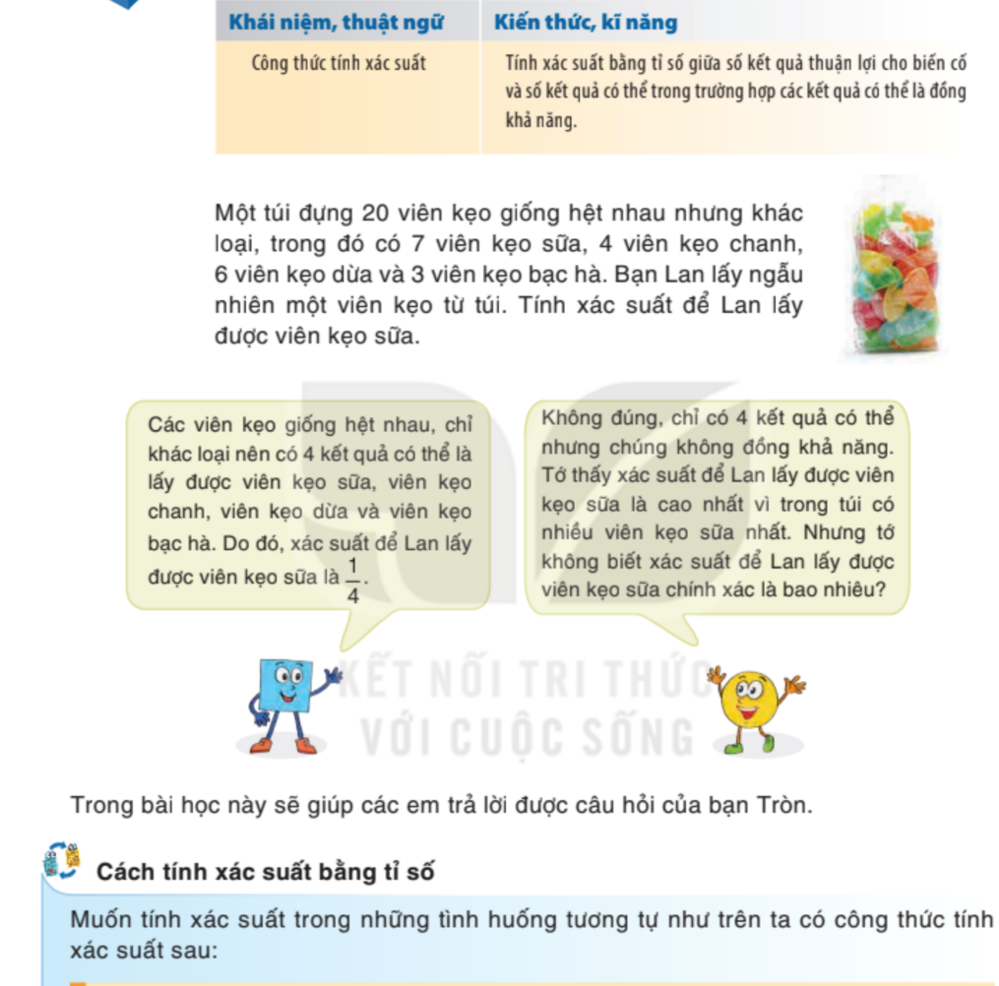
c) Sản phẩm: HS thấy Tròn nói đúng và gợi động cơ tìm hiểu bài học.
d) Tổ chức thực hiện: * Giao nhiệm vụ
GV tổ chức cho HS sắm vai.
*Thực hiện nhiệm vụ
- GV chủ trò, đọc phần giới thiệu, 1 HS là Vuông, 1 HS là Tròn.
- HS tham gia trò chơi, HS dưới lớp lắng nghe.
*Kết luận, nhận định:
- GV: Vậy câu trả lời của Tròn rất chính xác. Để biết cách tính xác suất giữa số kết quả thuận lợi cho biến cố và số kết quả có thể trong trường hợp các kết quả có thể là đồng khả năng ta sẽ tìm hiểu trong bài học hôm nay.

2. Hoạt động 2: HÌNH THÀNH KIẾN THỨC(20 phút)
a) Mục tiêu: HS nắm được công thức tính xác suất của biến cố bằng tỉ số.
b) Nội dung: Cách tính xác suất của biến cố bằng tỉ số, ví dụ 1, ví dụ 2.
c) Sản phẩm: Công thức tính xác suất của biến cố bằng tỉ số, lời giải ví dụ 1, ví dụ 2.
d) Tổ chức thực hiện:
*Giao nhiệm vụ 1
GV chiếu màn hình, giới thiệu công thức.
*Thực hiện nhiệm vụ 1
- GV: Vậy theo em ta cần thực hiện những bước nào để tính xác suất của một biến cố E trong một hành động hay thực nghiệm đồng khả năng?
- HS trả lời câu hỏi.
*Báo cáo kết quả Giả thiết rằng các kết quả có thể của một hành động hay thực nghiệm là đồng khả năng. Khi đó, xác suất của biến cố , kí hiệu là , bằng tỉ số giữa số kết
quả thuận lợi cho biến cố E và tổng số kết quả có thể.
Nhận xét. Việc tính xác suất của một biến cố trong một hành động hay thực nghiệm đồng khả năng sẽ gồm các bước sau:
Bước 1. Đếm các kết quả có thể (thường bằng cách liệt kê);
Bước 2. Chỉ ra các kết quả có thể là đồng khả năng;
Bước 3. Đếm các kết quả thuận lợi cho biến cố ;
Bước 4. Lập tỉ số giữa số kết quả thuận lợi cho biến cố và tổng số kết quả có thể.

GV gọi 1 vài HS trả lời.
*Đánh giá kết quả
- GV ghi lại công thức và các bước làm lên bảng.
*Giao nhiệm vụ 2
GV chiếu màn hình đề bài.
Yêu cầu HS hoạt động cá nhân làm ví dụ 1.
Ví dụ 1 SGK
Một tấm bìa cứng hình tròn được chia thành hình quạt như nhau và đánh số (H.8.1), được gắn vào trục quay có mũi tên cố định ở tâm. Quay tấm bìa xem mũi tên chỉ vào hình quạt nào khi tấm bìa dừng lại, tính xác suất của các biến cố sau:
a) A: “Mũi tên chỉ vào hình quạt ghi số nguyên tố”;
b) B: “Mũi tên chỉ vào hình quạt ghi số chính phương”.
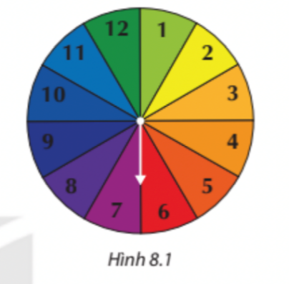
*Thực hiện nhiệm vụ 2
- GV Hướng dẫn HS thực hiện
+ Có bao nhiêu kết quả có thể?
+ Các kết quả này có đồng khả năng hay không?
+ Có bao nhiêu kết quả thuận lợi của biến cố ?
+ Tính xác suất của biến cố
+ Tương tự với biến cố ?
- HS thực hiện nhiệm vụ
+ Có kết quả có thể, đó là .
+ Do hình quạt như nhau nên kết quả có thể này là đồng khả năng.
+ Có kết quả thuận lợi cho biến cố .
+
+ HS trả lời tương tự.
*Báo cáo kết quả
GV tổ chức HS báo cáo kết quả hoạt động.
2 HS trả lời:
- HS1: Biến cố
- HS2: Biến cố
*Đánh giá kết quả 1
- Gọi HS nhận xét.
- Gv chốt kiến thức.
*Giao nhiệm vụ 3
GV chiếu màn hình đề bài.
Yêu cầu HS hoạt động nhóm bàn làm ví dụ 2.
Ví dụ 2 SGK
Một hộp đựng viên bi cùng khối lượng và kích thước, với hai màu đỏ và vàng, trong đó số viên bi màu vàng gấp đôi số viên bi màu đỏ. Bình lấy ngẫu nhiên một viên bi từ trong hộp. Tính xác suất để Bình lấy được viên bi màu vàng.
*Thực hiện nhiệm vụ 3
- GV Hướng dẫn HS thực hiện:
- Có bao nhiêu kết quả có thể?
- Các kết quả này có đồng khả năng hay không?
- Có bao nhiêu kết quả thuận lợi của biến cố Bình lấy được viên bi màu vàng?
- Tính xác suất của biến cố đó?
- HS thực hiện nhiệm vụ
- Có kết quả có thể.
- Các kết quả có thể này là đồng khả năng.
- Có kết quả thuận lợi cho biến cố vì là số viên bi màu đỏ. Khi đó số viên bi màu vàng là . Ta có , suy ra .
*Báo cáo kết quả
- GV tổ chức HS báo cáo kết quả hoạt động theo nhóm.
- Vài HS đại diện các nhóm trả lời câu hỏi.
*Đánh giá kết quả
- Gọi HS nhận xét.
- Gv chốt kiến thức
3. Hoạt động 3: LUYỆN TẬP (10 phút)
a) Mục tiêu: HS vận dụng công thức tính xác suất của biến cố bằng tỉ số vào luyện tập 1, luyện tập 2.
b) Nội dung: Làm luyện tập 1, luyện tập 2 SGK.
c) Sản phẩm: Lời giải luyện tập 1, luyện tập 2 SGK.
d) Tổ chức thực hiện:
*Giao nhiệm vụ
GV chiếu màn hình đề bài
Yêu cầu HS hoạt động cá nhân làm luyện tập 1.
Luyện tập 1 SGK
Giải
Số kết quả có thể là . Bạn Lan lấy ngẫu nhiên nên các kết quả có thể là đồng khả năng.
a) Gọi là biến cố “Lan lấy được viên kẹo sữa”. Có kết quả thuận lợi cho .
Vậy .
b) Gọi là biến cố “Lan lấy được viên kẹo chanh”. Có kết quả thuận lợi cho .
Vậy .
Trở lại tình huống mở đầu, tính xác suất để Lan lấy được:
a) Viên kẹo sữa
b) Viên kẹo chanh
*Thực hiện nhiệm vụ
-GV Hướng dẫn HS thực hiện
- Có bao nhiêu kết quả có thể?
- Các kết quả này có đồng khả năng hay không?
- Có bao nhiêu kết quả thuận lợi của biến cố?
- Tính xác suất?
- Tương tự với ý b.
- HS thực hiện nhiệm vụ
- Số kết quả có thể là. Bạn Lan lấy ngẫu nhiên nên các kết quả có thể là đồng khả năng.
- Gọi là biến cố “Lan lấy được viên kẹo sữa”. Có kết quả thuận lợi cho . Vậy .
- Gọi là biến cố “Lan lấy được viên kẹo chanh”. Có kết quả thuận lợi cho .
- Vậy .
*Báo cáo kết quả
- Gv tổ chức cho HS báo cáo kết quả
- 2 HS trình bày tóm tắt lời giải trên bảng.
*Đánh giá kết quả
- Gọi HS nhận xét.
- Gv chốt kiến thức.
*Giao nhiệm vụ
GV chiếu màn hình đề bài
Yêu cầu HS hoạt động nhóm đôi làm luyện tập 2.
Luyện tập 2 SGK
Trên giá sách của thư viện có cuốn sách, trong đó có một số cuốn tiểu thuyết.
Người thủ thư đặt thêm cuốn tiểu thuyết thư viện mới mua vào giá sách. Bạn Nam
đến mượn sách, chọn ngẫu nhiên một cuốn sách trên giá. Biết rằng xác suất để chọn
được cuốn tiểu thuyết là . Hỏi lúc đầu trên giá sách có bao nhiêu cuốn tiểu thuyết?
*Thực hiện nhiệm vụ
-GV Hướng dẫn HS thực hiện:
- Gọi là số tiểu thuyết ban đầu trên giá sách.
- Có tất cả bao nhiêu tiểu thuyết trên giá sách?
- Tổng số sách trên giá là bao nhiêu?
- Xác suất để chọn được cuốn tiểu thuyết là ta suy ra điều gì?
- HS trả lời các câu hỏi gợi ý của GV để giải bài toán.
- HS: Có cuốn tiểu thuyết.
- HS: Tổng có cuốn sách.
- HS: Ta có
- Tính được
*Báo cáo kết quả
GV tổ chức HS báo cáo kết quả hoạt động.
GV gọi đại diện nhóm nhanh nhất trình bày lời giải.
*Đánh giá kết quả
- Gv chốt các bước tính số cuốn tiểu thuyết.
4. Hoạt động 4: VẬN DỤNG(4 phút)
a) Mục tiêu: Vận dụng công thức tính xác suất để trả lời phần tranh luận.
b) Nội dung: Tranh luận.
c) Sản phẩm: Lời giải tranh luận.
d) Tổ chức thực hiện: *Giao nhiệm vụ
GV chiếu màn hình đề bài
Yêu cầu HS hoạt động cá nhân.
Tranh luận
Khi các kết quả có thể không
đồng khả năng, để tính xác suất ta phải đưa về trường hợp các kết quả có thể đồng khả năng.
Vuông và Tròn ai nói đúng? Tại sao?
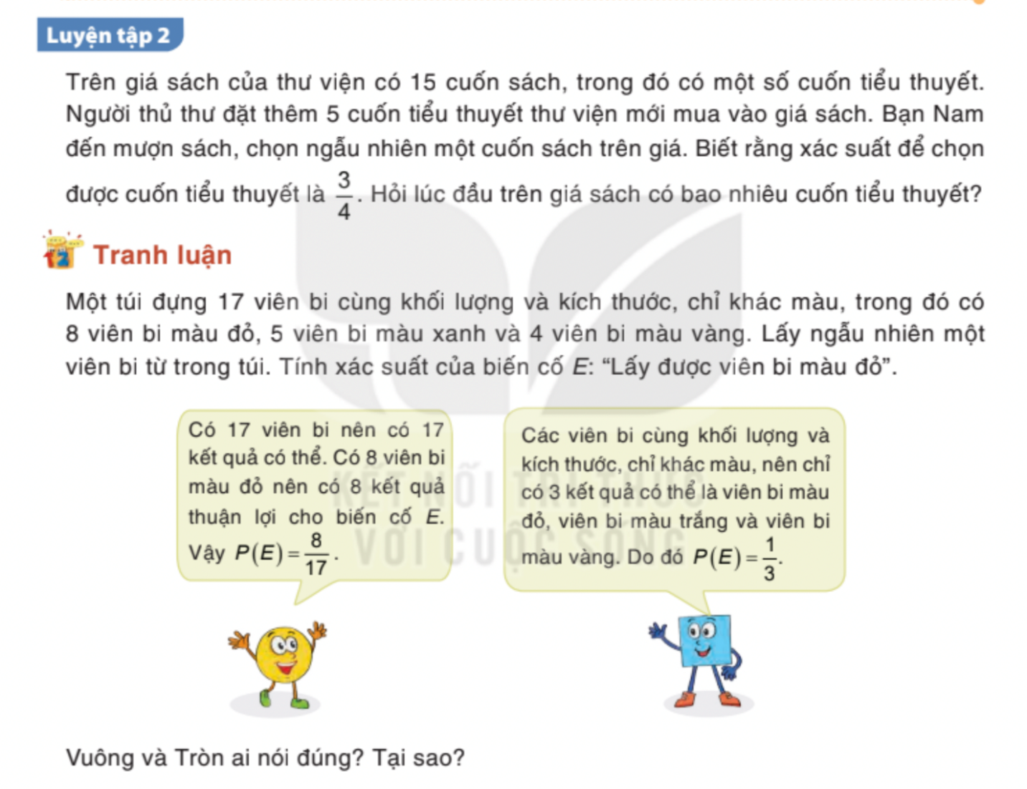
*Thực hiện nhiệm vụ
-GV Hướng dẫn HS thực hiện:
GV cho HS suy nghĩ (trong 5 - 10 phút).
GV: HS nào nghĩ Vuông đúng thì giơ tay.
*Báo cáo kết quả
GV gọi một vài HS trả lời và giải thích.
*Đánh giá kết quả
- GV nhận xét, đánh giá và cho điểm.

 Hướng dẫn tự học ở nhà (2 phút)
- Ôn tập cách tính xác suất bằng tỉ số.
- Xem lại các ví dụ và bài tập đã chữa.
- Hoàn thành các bài tập về nhà: 8.4, 8.5, 8.6, 8.7 SGK trang 65, 66.
- Hướng dẫn bài 8.4 SGK:
- Có bao nhiêu kết quả có thể?
- Các kết quả này có đồng khả năng hay không?
- Có bao nhiêu kết quả thuận lợi của biến cố?
- Tính xác suất?

MỐI LIÊN HỆ GIỮA XÁC SUẤT THỰC NGHIỆM

VỚI XÁC SUẤT VÀ ỨNG DỤNG
(tiết thứ 1)
I. MỤC TIÊU
1. Về kiến thức: Nhận biết được khái niệm xác suất thực nghiệm trong một số tình huống thực tế.
2. Về năng lực:
* Năng lực chung:
- Năng lực tự học: HS tự hoàn thành được các nhiệm vụ học tập chuẩn bị ở nhà và tại lớp.
- Năng lực giao tiếp và hợp tác: HS phân công được nhiệm vụ trong nhóm, biết hỗ trợ nhau, trao đổi, thảo luận, thống nhất được ý kiến trong nhóm để hoàn thành nhiệm vụ.
* Năng lực đặc thù:
- Năng lực giao tiếp toán học: HS tính được xác suất thực nghiệm trong một số ví dụ đơn giản.
- Năng lực tư duy và lập luận toán học, năng lực giải quyết vấn đề toán học, năng lực mô hình hóa toán học: thực hiện được các thao tác tư duy so sánh, phân tích, tổng hợp đề giải quyết các bài toán thực tiễn về xác suất thực nghiệm.
3. Về phẩm chất:
- Chăm chỉ: thực hiện đầy đủ các hoạt động học tập một cách tự giác, tích cực.
- Trung thực: thật thà, thẳng thắn trong báo cáo kết quả hoạt động cá nhân và theo nhóm, trong đánh giá và tự đánh giá.
- Trách nhiệm: hoàn thành đầy đủ, có chất lượng các nhiệm vụ học tập.
II. THIẾT BỊ DẠY HỌC VÀ HỌC LIỆU
1. Giáo viên: SGK, kế hoạch bài dạy, thước thẳng, bảng phụ hoặc máy chiếu.
2. Học sinh: SGK, thước thẳng, bảng nhóm.
III. TIẾN TRÌNH DẠY HỌC
1. Hoạt động 1: MỞ ĐẦU/ KHỞI ĐỘNG (5 phút)
a) Mục tiêu: Gợi động cơ tìm hiểu về xác suất thực nghiệm của một biến cố.
b) Nội dung: Tình huống mở đầu đặt ra theo SGK/tr67
c) Sản phẩm: HS có động cơ muốn tìm hiểu về xác suất thực nghiệm của một biến cố.
d) Tổ chức thực hiện: * Giao nhiệm vụ
- GV tổ chức hoạt động, hướng dẫn HS tìm hiểu bài toán mở đầu (tiết 1)
- HS tìm hiểu bài toán mở đầu
*Thực hiện nhiệm vụ
- Giáo viên hướng dẫn HS thực hiện theo tình huống SGK.
- HS thực hiện nhiệm vụ được giao
*Kết luận, nhận định:
GV: Ở lớp 6 chúng ta đã được học khái niệm xác xuất thực nghiệm của một sự kiện trong một số trò chơi, thí nghiệm đơn giản. Bài học hôm nay thầy và các bạn sẽ tìm hiểu xác suất thực nghiệm của một biến cố trong những tình huống thực tế.
- HS đưa ra nhận định ban đầu

2. Hoạt động 2: HÌNH THÀNH KIẾN THỨC (25 phút)
a) Mục tiêu: Học sinh thực hiện các nhiệm vụ học tập để chiếm lĩnh kiến thức, qua đó giúp học sinh biết tính số lần xảy ra một biến cố trong khi theo dõi, quan sát một hiện tượng đồng thời tính được xác suất thực nghiệm của biến cố đó.
b) Nội dung: Tiến hành các HĐ1 (tr 67 SGK) và VD1 (tr 68 SGK) .
c) Sản phẩm: Kiến thức mới được HS chiếm lĩnh: Học sinh biết tính xác suất thực nghiệm của một biến cố trong những tình huống thực tế.
d) Tổ chức thực hiện:
Hoạt động 2.1: Xác suất thực nghiệm của một biến cố.
*Giao nhiệm vụ
- GV tổ chức cho HS tìm hiểu và thực hiện HĐ1 theo cặp đôi.
- HS: Hoạt động nhóm theo cặp đôi theo hướng dẫn
*Thực hiện nhiệm vụ
- GV Hướng dẫn HS tìm hiểu tình huống và trả lời câu hỏi theo gợi ý.
- HS thực hiện nhiệm vụ
+ Có ngày có cuộc gọi và ngày có cuộc gọi.
Do đó có ngày ông An nhận được nhiều hơn cuộc gọi.
+ Vậy trong ngày theo dõi có ngày biến cố xảy ra.
*Báo cáo kết quả
- GV tổ chức cho đại diện một số nhóm báo các kết quả.
- HS báo các kết quả
*Đánh giá kết quả
- GV cho các nhóm nhận xét chéo bài làm và đánh giá kết quả thực hiện nhiệm vụ của HS
Từ kết quả HĐ1 giáo viên dẫn dắt, gợi mở giúp HS Nhận biết được khái niệm và tính được xác suất thực nghiệm trong một số tình huống thực tế.
- HS Nhận xét, đánh giá bài làm của bạn
- Nhận biết và tính được xác suất thực nghiệm trong một số tình huống thực tế
Hoạt động 2.2: Ví dụ
*Giao nhiệm vụ
- GV cho HS tìm hiểu và thực hiện nội dung VD1 (SGK-tr68) theo nhóm.
- HS: Hoạt động cá nhân tìm hiểu
*Thực hiện nhiệm vụ
- GV Hướng dẫn HS thực hiện:
+ GV: Tính số lần xảy ra của biến cố và ?
+ HS: Số lần biến cố xảy ra là: (lần)
+ HS: Số lần biến cố xảy ra là: (lần)
+ GV: Dựa vào kiến thức vừa học tính xác suất thực nghiệm của biến cố và ?
+ HS: Vậy xác suất thực nghiệm của biến cố là: .
+ HS: Vậy xác suất thực nghiệm của biến cố là: .
*Báo cáo kết quả
- Gv cho đại diện các nhóm lên trình bày lời giải.
- HS báo các kết quả
*Đánh giá kết quả
- GV Đánh giá kết quả thực hiện nhiệm vụ của HS
- HS Nhận xét, đánh giá bài làm của bạn
3. Hoạt động 3: LUYỆN TẬP (5 phút)
a) Mục tiêu: HS vận dụng được lý thuyết xác suất thực nghiệm của một biến cố vào thực hiện các bài tập.
b) Nội dung: Làm luyện tập 1 SGK/Tr68
c) Sản phẩm: Lời giải luyện tập 1 SGK/Tr68
d) Tổ chức thực hiện:
*Giao nhiệm vụ
- GV trình chiếu nội dung luyện tập 1 SGK/Tr 68
- HS tìm hiểu bài tập được giao theo cặp đôi.
*Thực hiện nhiệm vụ
- GV Hướng dẫn HS thực hiện
+ GV: Trong năm qua cửa hàng bán được bao nhiêu chiếc điện thoại?
+ HS: Năm vừa qua cửa hàng bán được: (chiếc điện thoại)
+ GV: Trong năm qua cửa hàng bán được bao nhiêu chiếc điện toại loại
+ HS: Năm vừa qua cửa hàng bán được: chiếc điện thoại loại .
+ GV: Tính xác suất thực nghiệm của biến cố ?
+ Vậy xác suất thực nghiệm của biến cố là:
*Báo cáo kết quả
- Gv tổ chức cho HS báo cáo kết quả
- HS báo cáo kết quả và đưa ra phân tích, cách làm khác
*Đánh giá kết quả
- Gv chốt kiến thức vừa luyện tập
- HS lắng nghe ghi nhớ.
4. Hoạt động 4: VẬN DỤNG (8 phút)
a) Mục tiêu: Vận dụng các kiến thức về xác suất thực nghiệm của một biến cố để giải quyết các bài toán thực tế.
b) Nội dung:
- HS giải quyết bài toán thực tế: Bài tập 8.8 SGK/Tr 71.
c) Sản phẩm: - HS tự giải quyết vấn đề và liên hệ được thực tế trong các tình huống khác nhau.
d) Tổ chức thực hiện:
*Giao nhiệm vụ
- Gv yêu cầu HS đọc bài 8.8 SGK/Tr 71
- HS nghiêm cứu nhiệm vụ được giao
*Thực hiện nhiệm vụ
- GV Hướng dẫn HS thực hiện bằng các câu hỏi gợi ý nếu học sinh gặp khó khăn.
- HS thực hiện nhiệm vụ
+ Xác suất thực nghiệm của biến cố là:
+ Xác suất thực nghiệm của biến cố là:
*Báo cáo kết quả
+ HS trình bày kết quả theo hình thức lên bảng và nộp vở bài tập.
*Đánh giá kết quả
- Gv tổng kết và nêu thêm bài tập gắn với thực tế (liên hệ các hình thức trò chơi ăn tiền, cờ bạc, cá cược để giáo dục học sinh)
- HS liên hệ các vấn đề trong thực tiễn
 Hướng dẫn tự học ở nhà (2 phút)
- GV cho học sinh nhắc và ghi nhớ lại cách tính xác suất thực nghiệm của một biến cố.
- Bài tập về nhà: 8.9 SGK/Tr 71, 8.10 SGK/Tr 72.
- Đọc và chuẩn bị phần 2: Mối liên hệ giữa xác suất thực nghiệm với xác suất và phần 3: Ứng dụng.

